Министерство образования Российской Федерации

Пензенский государственный университет

Кафедра «Вычислительная техника»

**ОТЧЕТ**

по лабораторной работе №4

по курсу «Л и ОА в ИЗ»

на тему «Обход графа в глубину»

**Выполнил:**

студент группы 19ВВ2

Серов Д.В.

**Приняли:**

Митрохин М.А.

Юрова О.В.

**Пенза 2020**

**Цель работы:**

Изучить алгоритм обхода графа в глубину.

**Ход работы:**

Задание 1

1. Сгенерируйте (используя генератор случайных чисел) две матрицу

смежности для неориентированного графа G. Выведите сгенерированные

матрицы на экран.

2. Для сгенерированного графа осуществите процедуру обхода в

глубину, реализованную в соответствии с приведенным выше описанием.

Задание 2*

1. Для матричной формы представления графов выполните

преобразование рекурсивной реализации обхода графа к не рекурсивной.

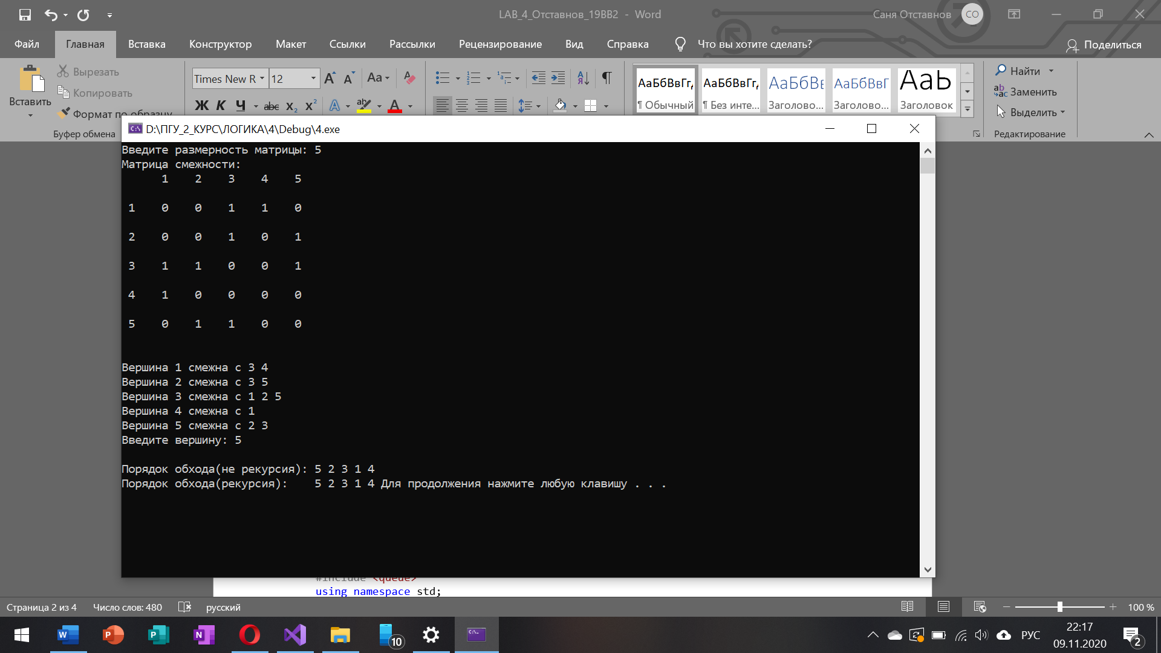

Результат работы программы

**Объяснение вывода программы:**

Для начала работы, программа просит ввести размерность матрицы смежности. В нашем случае это 5×5. После чего выводится сама матрица смежности. После выводится каждая вершина, а также вершины смежные с ней. Далее программа просит ввести номер вершины, с которой Вы бы хотели начать обход. В нашем случае это вершина 5. После чего на экран выводится порядок обхода. Сначала результат нерекурсивного обхода, а потом рекурсивного.

**Проверка работы программы:**

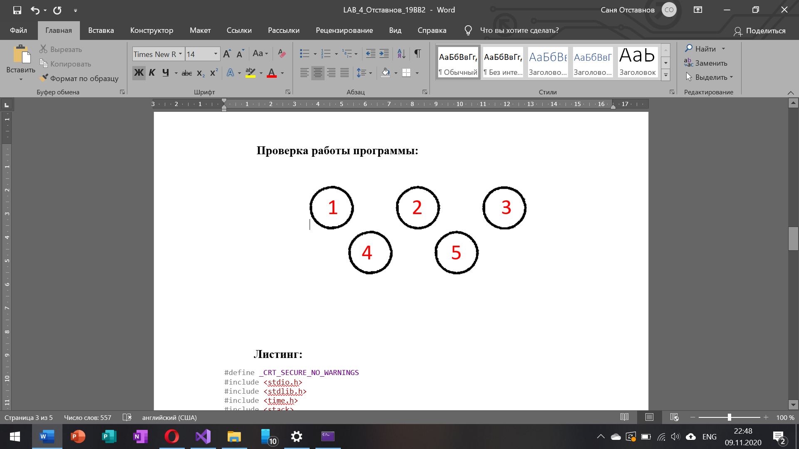

**5→2→3→1→4**

**Листинг:**

#define _CRT_SECURE_NO_WARNINGS

#include <iostream>

#include <conio.h>

#include <time.h>

#include <stack>

#include <queue>

using namespace std;

int i, j, m;

bool* visited = new bool[m];

int** graph;

stack <int> s;

stack <int> DFSstack;

void DFS_2(int vertex) {

DFSstack.push(vertex);

visited[vertex] = 1;

while (!DFSstack.empty()) {

vertex = DFSstack.top();

printf("%d ", vertex + 1);

DFSstack.pop();

for (int i = m; i >= 0; i--) {

if (graph[vertex][i] == 1 && visited[i] != 1) {

visited[i] = 1;

DFSstack.push(i);

}

}

}

}

void DFS_1(int st)

{

stack <int> ss;

visited[st] = true;

printf("%d ", st + 1);

ss.push(st);

int v;

while (!ss.empty())

{

v = ss.top();

ss.pop();

for (i = 0; i < m; i++)

{

if ((graph[v][i] == 1) && (visited[i]== false ))

{

visited[i] = 1;

ss.push(i);

printf("%d ", i + 1);

}

}

}

}

void DFS(int st)

{

int r;

printf("%d ", st + 1);

visited[st] = true;

for (r = 0; r <= m; r++)

if ((graph[st][r] != 0) && (!visited[r]))

DFS(r);

}

void DFS_main()

{

setlocale(LC_ALL, "Rus");

printf("Введите размерность матрицы: ");

scanf_s("%d", &m);

graph = new int* [m];

for (int i = 0; i < m; i++) {

graph[i] = new int[m];

}

int start;

printf("Матрица смежности:\n");

srand(time(NULL));

for (i = 0; i < m; ++i)

for (j = i; j < m; ++j) {

graph[i][j] = graph[j][i] = rand() % 2;

graph[i][i] = graph[j][j] = 0; // чтобы петля(узел) не создавалась

}

printf(" ");

for (j = 0; j < m; j++)

{

printf(" %d ", j + 1); //горизонт

}

printf("\n\n");

for (i = 0; i < m; ++i)

{

printf(" %d ", i + 1); // вертик

visited[i] = false;

for (j = 0; j < m; ++j)

printf("%4d ", graph[i][j]); // сама матрица

printf("\n\n");

}

for (i = 0; i < m; i++)

{

printf("\nВершина %d смежна с ", i + 1);

for (j = 0; j < m; j++) {

if (graph[i][j] == 1)

printf("%d ", j + 1);

}

}

printf("\nВведите вершину: ");

scanf_s("%d", &start);

while (start > m) {

printf("\nТакая вершина не существует!\n");

printf("\nВведи вершину: ");

scanf_s("%d", &start);

}

bool* vis = new bool[m];

printf("\nПорядок обхода(не рекурсия): ");

DFS_2(start - 1);

for (i = 0; i < m; i++) {

visited[i] = false;

}

printf("\nПорядок обхода(рекурсия): ");

DFS(start - 1);

system("pause");

}

void main(void)

{

DFS_main();

}

### Вывод

В ходе выполнения лабораторной работы были изучен и реализован обход графа в глубину.